Witam serdecznie, dziś karty
praccy na dzień 21.05.2020

Dziś kochani będzie bardzo zimno brbrbrbrbrb
Na początek zapraszam na krótki film
https://www.youtube.com/watch?v=jaZqozsVUnA
Jedziemy do Grenlandii!!!
Zadanie nr 1
Jest to kraina w której panuje tylko jedna pora roku
Jaka to pora roku?.................................................
W krainie tej zima trwa niemal przez cały rok. Nie ma tam drzew , a jedynie małe krzaczki , które zielenią się tylko przez kilka tygodni.
Jak myślicie, czy da się tam mieszkać w takim strasznym zimnie?

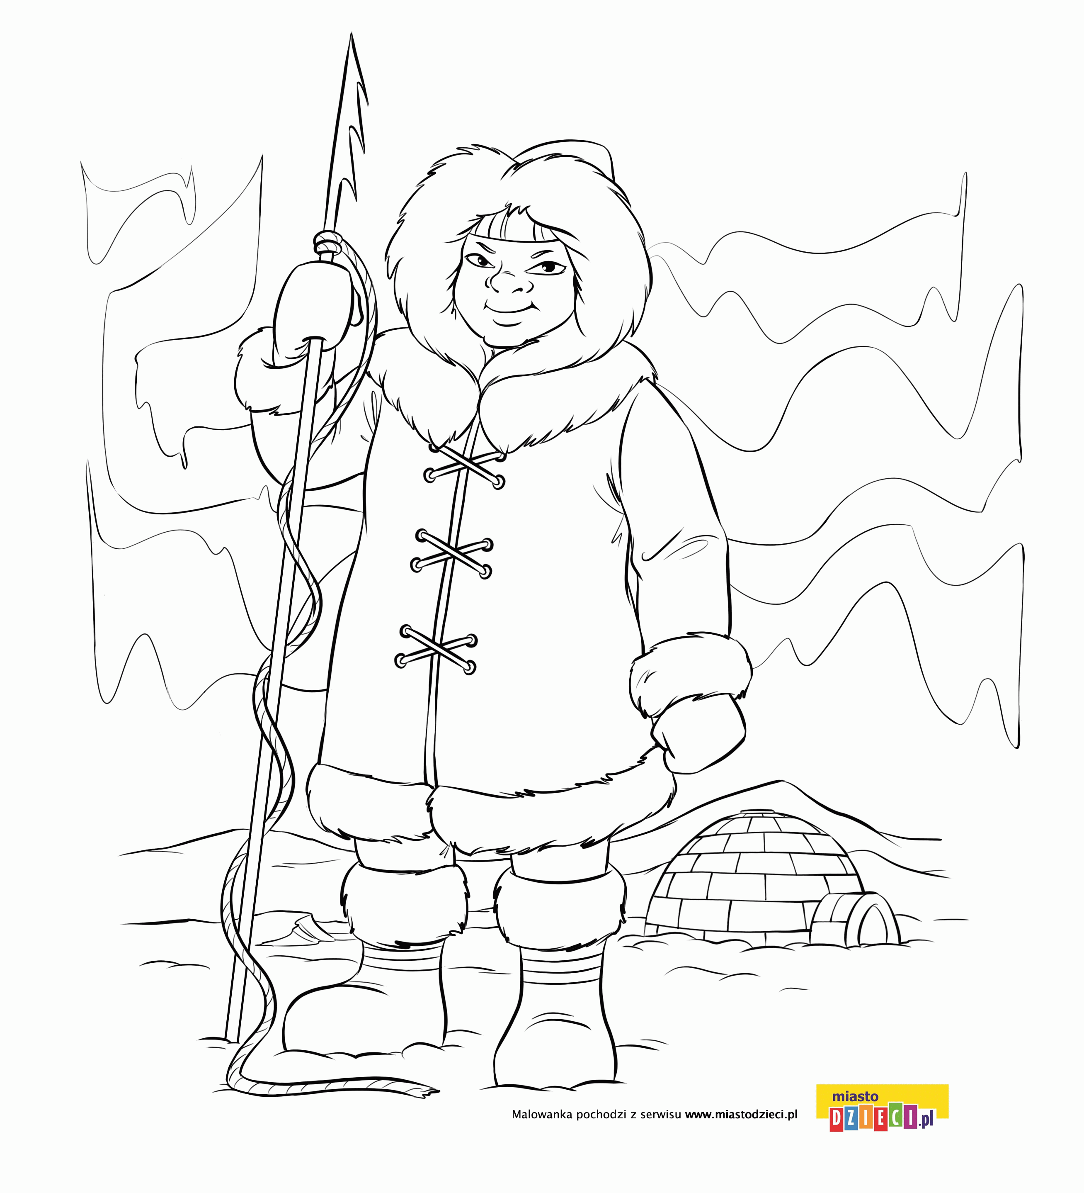

Tak wygląda człowiek , który mieszka w zimnych krajach . To Eskimos.
A to jest dom Eskimosa

To igloo. Zrobiony jest z bloków lodu . Wejście do niego jest bardzo malutkie . W środku jest jeden pokój . Na stole stoi lampka , ale nie taka żarówką , Tylko oliwna , pali się w niej foczy tłuszcz. . Lampka daje nie tylko światło , ale można się przy niej ogrzać .

Zadanie nr 2

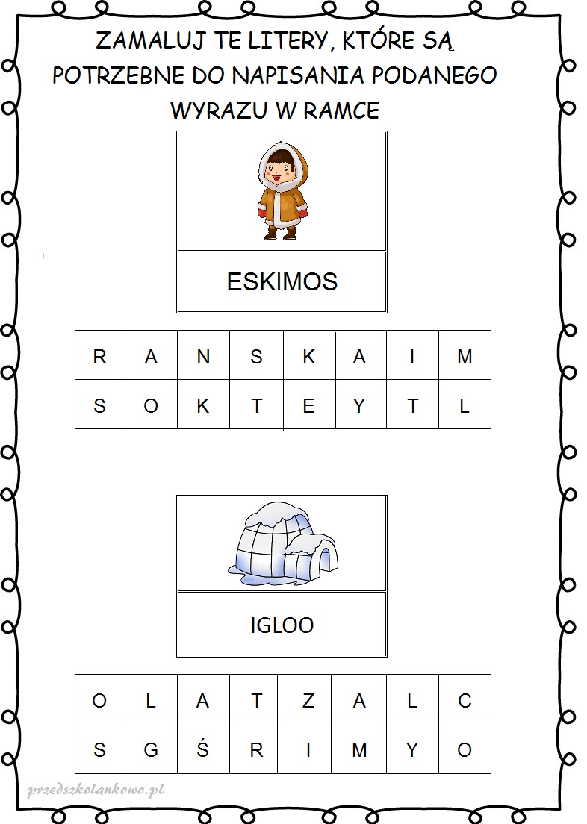

Zadanie nr 3
Znajdź drogę Eskimosa do jego domu
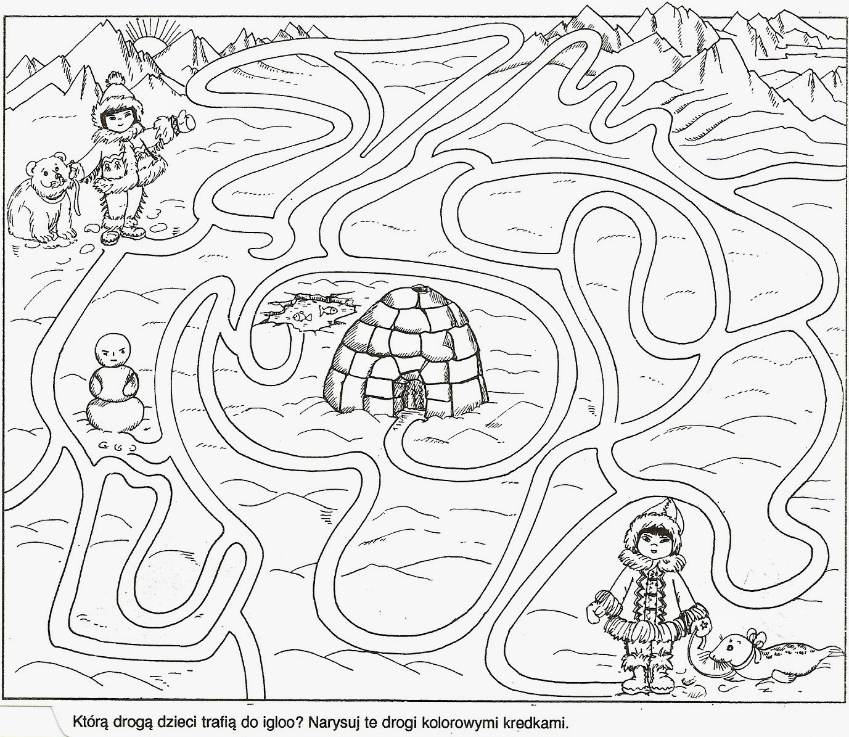
Zadanie nr 4

Wykonaj działanie matematyczne

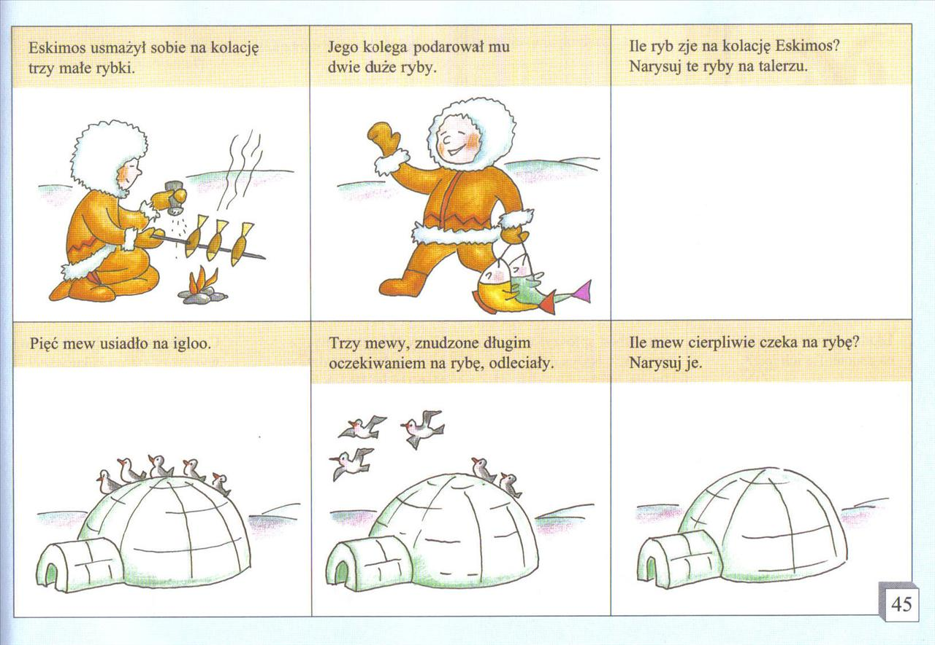

Zadanie nr 5
Poznaj zwierzęta które zamieszkują lodowa krainę. Dobierz wyraz do ilustracji
NIEDŹWIEDZ POLARNY
ZAJĄC POLARNY
FOKA
MORS
MEWA
RENIFER
